
ФЕДЕРАЛЬНОЕ ГОСУДАРСТВЕННОЕ АВТОНОМНОЕ ОБРАЗОВАТЕЛЬНОЕ УЧРЕЖДЕНИЕ ВЫСШЕГО ОБРАЗОВАНИЯ «САМАРСКИЙ НАЦИОНАЛЬНЫЙ ИССЛЕДОВАТЕЛЬСКИЙ УНИВЕРСИТЕТ ИМЕНИ АКАДЕМИКА С.П. КОРОЛЕВА
(САМАРСКИЙ УНИВЕРСИТЕТ)»

Институт Информатики и кибернетики
Кафедра Программных систем

ОТЧЁТ
по лабораторной работе № 1
по дисциплине «Объектно-ориентированное программирование»

Выполнил Достовалов А.С., 6301-020302D ФИИТ

Проверил Баландин Александр Васильевич

Самара
2026
ЗАДАНИЕ
ВАРИАНТ № 9.
Ввести с клавиатуры произвольное абстрактное предложение длиной не более 80 символов, состоящее из абстрактных слов. Предложение должно быть введено посимвольно с использованием функции getchar(). Слова отделяются друг от друга как минимум одним символом «пробел». Предложение должно быть записано прописными буквами в русском алфавите с использованием системы кодирования, в которой букве алфавита поставлен в соответствие 5-значный двоичный код (А - 00000, Б - 00001, В - 00010 и т.д.). Коды в слове отделяются символом <*>. Используя введённое закодированное предложение, построить новое предложение, в котором дан перевод исходного предложения.
1 Объектно-ориентированный анализ
1.1 Закодированное предложение (тип сущность)
Свойства:
- строка_закодированных_символов;
- упорядоченный_набор_закодированных_слов.
Процедуры:
- создание_предложения_вводом_с_клавиатуры;
- вывод_строки_закодированных_символов;
- получение_копии_упорядоченного_набора_закодированных_слов;
- аннулирование_предложения.
1.2 Обычное предложение (тип сущность)
Свойства:
- строка_обычных_символов;
- упорядоченный_набор_обычных_слов.
Процедуры:
- создание_предложения_по_набору_обычных_слов;
- вывод_строки_обычных_символов;
- аннулирование_предложения.
2 Объектно-ориентированное проектирование
2.1 Обычное предложение
Свойства:
- строка_обычных_символов — динамический массив символов;
- упорядоченный_набор_обычных_слов — динамический массив слов.
Процедуры:
- создание_предложения_по_набору_обычных_слов — конструктор;
- вывод_строки_обычных_символов — метод;
- аннулирование_предложения — деструктор.
2.2 Закодированное предложение
Свойства:
- строка_закодированных_символов — динамический массив символов;
- упорядоченный_набор_закодированных_слов — динамический массив слов.
Процедуры:
- создание_предложения_вводом_с_клавиатуры — конструктор;
- получение_копии_упорядоченного_набора_закодированных_слов — метод;
- вывод_строки_закодированных_символов — метод;
- аннулирование_предложения — деструктор.
3 Объектно-ориентированное программирование
1) создать Исходное_закодированное_предложение конструктором с вводом с клавиатуры;
2) получить копию набора слов Исходного_закодированного_предложения;
3) сформировать набор обычных слов;
4) создать обычное предложение по набору слов;
5) вывести строку закодированного_предложения и строку обычного_Предложения методом вывод_строки;
6) завершить выполнение.
4 Код исполнительной программы
#define _CRT_SECURE_NO_WARNINGS // разрешает strcpy, strcat, strtok в Visual Studio

#include <cstdio> // getchar, puts
#include <cstdlib> // malloc, free
#include <cstring> // strlen, strcpy, strcat, strtok, strcmp
#include <windows.h> // SetConsoleCP, SetConsoleOutputCP

// =========================================================================
// Класс 1: ЗАКОДИРОВАННОЕ ПРЕДЛОЖЕНИЕ
// =========================================================================
class CodedSentence {
private:
char* string; // строка_закодированных_символов
char** words; // упорядоченный_набор_закодированных_слов
int wordCount;

public:
// создание_предложения_вводом_с_клавиатуры (конструктор)
CodedSentence() {
string = (char*)malloc(81 * sizeof(char)); // 80 символов + '\0'
int i = 0;
int ch;

// посимвольный ввод через getchar()
while ((ch = getchar()) != '\n' && ch != EOF) {
if (i < 80) {
string[i] = (char)ch;
i++;
}
}
string[i] = '\0';

// strtok портит строку (ставит '\0' вместо пробелов),
// поэтому разбиваем не саму строку, а её копию
char* copy = (char*)malloc((strlen(string) + 1) * sizeof(char));

// первый проход: считаем слова
strcpy(copy, string);
wordCount = 0;
char* word = strtok(copy, " ");
while (word != NULL) {
wordCount++;
word = strtok(NULL, " ");
}

// второй проход: копируем каждое слово в отдельную память
words = (char**)malloc((wordCount + 1) * sizeof(char*));
strcpy(copy, string); // восстанавливаем копию после первого прохода
int w = 0;
word = strtok(copy, " ");
while (word != NULL) {
words[w] = (char*)malloc((strlen(word) + 1) * sizeof(char));
strcpy(words[w], word);
w++;
word = strtok(NULL, " ");
}

free(copy); // копия больше не нужна
}

// аннулирование_предложения (деструктор)
~CodedSentence() {
if (words != NULL) {
for (int i = 0; i < wordCount; i++) {
if (words[i] != NULL) {
free(words[i]);
words[i] = NULL;
}
}
free(words);
words = NULL;
}
if (string != NULL) {
free(string);
string = NULL;
}
}

// получение_копии_упорядоченного_набора_закодированных_слов
char** GetWordSetCopy(int& count) const {
count = wordCount;
char** copy = (char**)malloc((wordCount + 1) * sizeof(char*));
for (int i = 0; i < wordCount; i++) {
copy[i] = (char*)malloc((strlen(words[i]) + 1) * sizeof(char));
strcpy(copy[i], words[i]);
}
return copy;
}

// вывод_строки_закодированных_символов
void Display() const {
if (string != NULL) {
puts(string);
}
}
};

// =========================================================================
// Класс 2: ОБЫЧНОЕ ПРЕДЛОЖЕНИЕ
// =========================================================================
class AbstractSentence {
private:
char* string; // строка_обычных_символов
char** words; // упорядоченный_набор_обычных_слов
int wordCount;

public:
// создание_предложения_по_набору_обычных_слов (конструктор)
AbstractSentence(char** wordSet, int count) {
wordCount = count;
words = (char**)malloc((wordCount + 1) * sizeof(char*));

int totalLen = 0;
for (int i = 0; i < count; i++) {
words[i] = (char*)malloc((strlen(wordSet[i]) + 1) * sizeof(char));
strcpy(words[i], wordSet[i]);
totalLen += (int)strlen(wordSet[i]) + 1; // слово + пробел
}

// собираем строку: слова через один пробел
string = (char*)malloc((totalLen + 1) * sizeof(char));
string[0] = '\0'; // начинаем с пустой строки
for (int i = 0; i < count; i++) {
if (i > 0) {
strcat(string, " ");
}
strcat(string, words[i]);
}
}

// аннулирование_предложения (деструктор)
~AbstractSentence() {
if (words != NULL) {
for (int i = 0; i < wordCount; i++) {
if (words[i] != NULL) {
free(words[i]);
words[i] = NULL;
}
}
free(words);
words = NULL;
}
if (string != NULL) {
free(string);
string = NULL;
}
}

// вывод_строки_обычных_символов
void Display() const {
if (string != NULL) {
puts(string);
}
}
};

// =========================================================================
// Основная программа
// =========================================================================
int main() {
SetConsoleCP(1251);
SetConsoleOutputCP(1251);

// Таблица из 10 символов и их 5-значные двоичные коды
const char* codes[10] = {
"00000", "00001", "00010", "00011", "00100",
"00101", "00110", "00111", "01000", "01001"
};
// Буквы в кодировке 1251: А Б В Г Д Е Ё Ж З И
const unsigned char letters[10] = {
0xC0, 0xC1, 0xC2, 0xC3, 0xC4,
0xC5, 0xA8, 0xC6, 0xC7, 0xC8
};

puts("Vvedite zakodirovannoe predlozhenie (0 i 1, razdelitel kodov '*', slov ' '):");

// 1. Создать Исходное_закодированное_предложение конструктором с вводом с клавиатуры.
CodedSentence codedSentence;

// 2. Получить копию набора слов Исходного_закодированного_предложения
int count = 0;
char** codedWords = codedSentence.GetWordSetCopy(count);

// 3. Сформировать набор обычных слов (расшифровка)
char** normalWords = (char**)malloc((count + 1) * sizeof(char*));
for (int i = 0; i < count; i++) {
// букв в слове не больше, чем символов в закодированном слове
normalWords[i] = (char*)malloc((strlen(codedWords[i]) + 1) * sizeof(char));
int k = 0;

// делим закодированное слово на коды по символу '*'
char* code = strtok(codedWords[i], "*");
while (code != NULL) {
char letter = '?'; // если кода нет в таблице, выводим '?'
for (int t = 0; t < 10; t++) {
if (strcmp(code, codes[t]) == 0) {
letter = letters[t];
}
}
normalWords[i][k] = letter;
k++;
code = strtok(NULL, "*");
}
normalWords[i][k] = '\0';
}

// 4. Создать обычное предложение по набору слов.
AbstractSentence normalSentence(normalWords, count);

// 5. Вывести строку закодированного_предложения и строку обычного_предложения.
puts("\nZakodirovannoe predlozhenie:");
codedSentence.Display();

puts("Obychnoe predlozhenie:");
normalSentence.Display();

// Очистка памяти, выделенной в main
for (int i = 0; i < count; i++) {
free(codedWords[i]);
free(normalWords[i]);
}
free(codedWords);
free(normalWords);

// 6. Завершить выполнение.
return 0;
}
5 Пример выполнения программы
Результат выполнения программы приведён на рисунке 1.
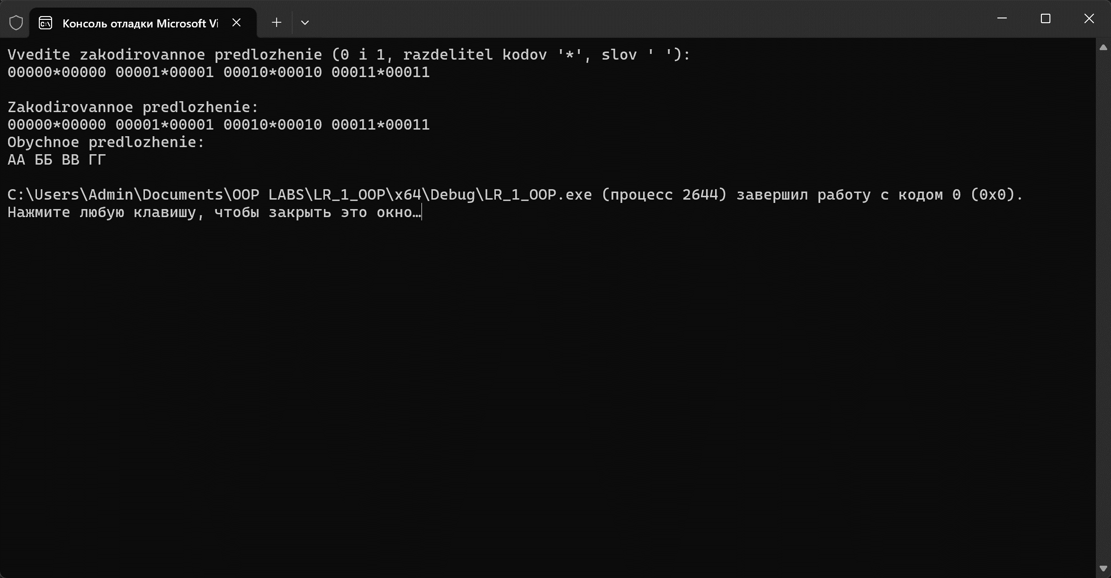
Рисунок 1 – Результат выполнения программы
ВЫВОДЫ
Выполнены объектно-ориентированный анализ и проектирование предметной области «абстрактное предложение» для варианта 9. Выделены две сущности: «Закодированное предложение» и «Обычное предложение», которые реализованы классами CodedSentence и AbstractSentence. Строки и наборы слов размещаются в динамической памяти с помощью malloc() и освобождаются функцией free() в деструкторах. Закодированное предложение вводится с клавиатуры посимвольно функцией getchar(). Расшифровка выполняется в функции main по кодовой таблице из десяти букв (А–И, буквы «Е» и «Ё» считаются разными). Каждому 5-значному двоичному коду соответствует буква, а для кода, которого нет в таблице, выводится символ «?». Использованы функции getchar(), puts(), strlen(), strcpy(), strcat(), strtok(), strcmp(), malloc() и free().

